PRIOPĆENJE ZA MEDIJE

WARNER BROS. DISCOVERY PREDSTAVLJA SVOJE ADUTE ZA PARIZ 2024.

- WBD otkriva prve fotografije studija iz kojih će se uživo emitirati program Pariz 2024.
- WBD će koristiti cijeli portfolio kako bi pružio najbolji doživljaj gledateljima koji prate prijenose diljem Europe.
- 100 dana do početka Sportskog Ljeta na WBD-u – ljeta tijekom kojeg će na Maxu i Eurosportu biti prikazano više od 5000 sati sportskih sadržaja.
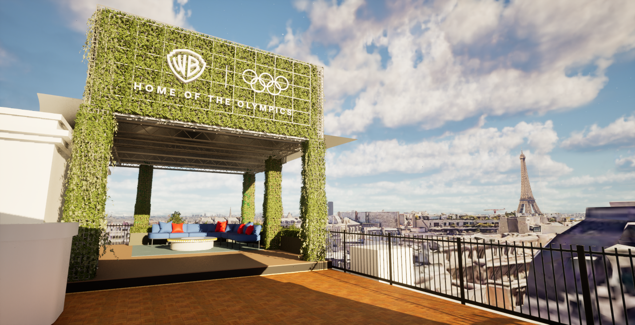
Zagreb, 17. travnja 2024.

Warner Bros. Discovery (WBD) danas premijerno predstavlja svoj pariški studio iz kojeg će ovog ljeta prenositi najimpresivnije Olimpijske igre do sada.

Kako bi proslavili ključni trenutak od 100 dana do početka Olimpijskih igara Pariz 2024., WBD će danas također:
- …predstaviti mnoštvo neodoljivih sadržaja kako se „Put u Pariz 2024.” sve više približava
- …detaljno objasniti kako će mreža koristiti ukupni opseg svoje ponude kako bi doprla do nove i mlađe publike
- … najaviti neke od svojih produkcijskih planova.

Gledatelji koji prate Eurosport i Max diljem Europe imat će rezervirana mjesta u prvim redovima za najbolji doživljaj Pariza s glavnim studijima smještenim u prestižnom hotelu Raphael koji će za vrijeme Igara postati Warner Bros. Discovery House s pogledom na Eiffelov toranj i Slavolukom pobjede u pozadini. WBD House bit će dom najboljeg programa i analiza, a ugostit će i neke od najpoznatijih sportaša i sportašica današnjice kao i brojne ugledne goste.
WBD House imat će ukupno četiri studija koja će služiti potrebama produkcijskih timova iz Velike Britanije, Švedske, Francuske, Poljske, Italije i Njemačke kao i tri pozicije za izvještavanje, od kojih će jednu koristiti WBD-ova globalna informacijska mreža CNN, a služit će i za prijenose uživo u Španjolsku, Finsku i Dansku.
EKSKLUZIVNI, ORIGINALNI SADRŽAJI
Eurosport će 17. travnja obilježiti 100 dana do početka Igara nizom javljanja uživo neposredno iz Pariza. U sklopu misije da gledateljima ponudi punu moć sporta, programski sadržaji s olimpijskim temama bit će tijekom večeri prikazan na Eurosportu.

„The Power of the Olympics” bit će na programu jednom tjedno od 17. travnja sve do početka Igara i uključivat će intervjue s nekim od najboljih natjecatelja koji se pripremaju za zlato u Parizu ovog ljeta, kao i dublje ljudske priče povezane s Olimpijskim igrama.

Devetostruki svjetski BMX prvak Matthias Dandois bit će domaćin 60-minutnog dokumentarca „The Olympians” koji će gledateljima otvoriti vrata u sve dijelove života deset elitnih olimpijaca koji su posvetili četiri godine svoga života pripremajući se za Igre. Neki od natjecatelja koje predstavlja film su francuski desetobojac Kevin Mayer, španjolski kajakaš Saul Craviotto, francuska surferica Pauline Ado, te Adam Peaty, plivač iz Velike Britanije, Timo Boll, njemački stolnotenisač i Gianmarco Tamberi, talijanski skakač u vis.

„Chasing Glory” – dokumentarni program koji je nastao u koprodukciji s Red Bull Media Houseom – je intiman, dramatičan sedmodijelni dokumentarni film koji prati šest sportašica i sportaša dok se pripremaju za najveći sportski događaj na svijetu. Karsten Warholm, norveški rekorder na 400 metara, slovenska penjačica Janja Garnbert, Menno van Gorp, nizozemski breaker, sprinterica iz Velike Britanije Dina Asher-Smith te slovački biciklist Peter Sagan i francuska surferica Vahine Fierro pojavljuju se u ovoj dokumentarnoj seriji.

Eurosport će također emitirati „Paris: La Vie Sportive”, originalni dokumentarni film koji govori o povijesnom odnosu Pariza sa sportom tijekom 100 godina od kada je zadnji put bio domaćin Olimpijskih igara 1924. Narator je legendarni pobjednik FIFA Svjetskog kupa 1998. i UEFA Euro 2000. Thierry Henry.

MOĆ WBD PORTFOLIA I MREŽE
Na putu za Pariz vidjet ćemo svu širinu mreže i brendova iz portfolia WBD koji će Olimpijske igre dovesti do potpuno nove i mlađe publike. Prošlog je mjeseca bilo objavljeno kako će u suradnji između WBD i Međunarodnog olimpijskog odbora biti ponuđen sadržaj baziran na Looney Tunes likovima. Počevši od travnja pa do početka Igara, Eurosport će emitirati seriju „Sports Made Simple” u kojoj će Zekoslav Mrkva objašnjavati neke od detalja štafete 4x100 metara, tenisa, breakinga, odbojke i gimnastike u samo njemu svojstvenom stilu. Prva epizoda, koja će govoriti o štafeti 4x100 metara, bit će emitirana 17. travnja na Eurosportovim društvenim i digitalnim platformama.

Garantirajući “uvijek dostupan” pristup za fanove sporta koji, bez obzira na doba dana žele gledati najnovije podvige sportašica i sportaša iz Pariza, WBD Sports Europe iskoristit će širinu i mogućnosti svoje mreže kako bi uključio svoje kolege u Atlanti, Georgia i proizvodeći stotine sati sadržaja tijekom Igara u kojem će uživati gledatelji i korisnici društvenih mreža širom Europe.

Također 17. travnja, zaživjet će nova mikro internet stranica posvećena Parizu 2024. koja će korisnicima nuditi kompletno i lokalizirano olimpijsko iskustvo na 12 jezika. Od reportaža o najnovijim kvalifikacijama i intervjua do raznih video priloga, ovo će biti najreferentnija digitalna destinacija za obožavatelje Olimpijskih igara.
Warner Bros. Discovery je dom Olimpijskih igara u Europi, a njegove streaming platforme su jedino mjesto gdje će biti moguće pogledati svaki trenutak Igara, svih 3800 sati akcije tijekom 19 dana natjecanja.

Ključni trenutak 100 Days to Go označava početak veličanstvenog Sportskog ljeta na linearnim i streaming platformama WBD-a širom Europe, uključujući Roland-Garros, US Open, sva natjecanja biciklističkog Grand Toura: Giro d’Italia, Tour de France i La Vuelta a España kao i WHOOP UCI Mountain Bike World Series, Speedway GP te Tour de France Femmes and 24 sata Le Mansa.
Uključujući Pariz 2024., WBD i njegove platforme emitirat će ovog ljeta preko 5000 sati sportskih sadržaja uživo.
Scott Young, potpredsjednik za produkciju i poslovne operacije Warner Bros. Discovery Sports Europe, rekao je: „Danas obilježavamo veliku prekretnicu kada počinje odbrojavanje 100 dana do povratka Olimpijskih igara u Europu, 100 dana do početka Pariza 2024., a i početka Sportskog ljeta. Ove godine imat ćemo još više sati prijenosa i akcije uživo, više originalnog i ostalog sadržaja u ovom povijesnom sportskom ljetu.

Bit ćemo na najvećim pozornicama svjetskog sporta uključujući prijenose uživo s Wembleya za finale Lige prvaka i sliku s terena Roland-Garrosa i US Opena gdje ćemo pokrivati svaki poen na svakom terenu. Također ćemo pratiti svaku etapu Tour de France i Tour de France Femmes, a bit ćemo i na 38 terena u Parizu, pokrivajući svaki trenutak Olimpijskih igara. Naše reportaže i priče koje će dočarati bit će doista nezaboravne.”

Od svojih prvih Olimpijskih igara 2018., WBD je nastavio s rekordima gledanosti u cijeloj Europi i na svim platformama, što je potvrda uspjeha inovativnog pristupa izvještavanju tijekom cijele godine uoči svakih ljetnih i zimskih Olimpijskih igara.

O Warner Bros. Discovery Sports Europe
Warner Bros. Discovery Sports Europe predstavlja WBD katalog sportskih robnih marki, kanala i platformi u Europi. Ukupno doseže 130 milijuna ljudi mjesečno na više od 200 tržišta i na preko 20 jezika na svim platformama na kojima potrošači provode vrijeme, kao što su besplatna televizija, plaćena televizija, streaming, online i društvene mreže. Warner Bros. Discovery Sports Europe uključuje popularne brendove kao što su Eurosport, Global Cycling Network (GCN), Global Mountain Bike Network (GMBN), Golf Digest i GOLFTV i TNT Sports u Velikoj Britaniji i Irskoj, kao i sportske programe na besplatnim TV mrežama i streaming platformama koji će od proljeća 2024. u okviru Max-ove ponude biti dostupni na 25 tržišta. Ovi kanali povezuju publiku s najvećim sportskim događajima na svijetu kao što su Olimpijske igre u Europi; teniski Grand slamovi; biciklistički Grand Tour, više od 300 dana prijenosa biciklističkih sadržaja godišnje, UCI Ligom prvaka na stazi te WHOOP UCI Mountain Bike svjetskom serijom, PGA TOUR-om tijekom cijele godine; The Ocean Race (Oceanskom utrkom); svjetskom turnejom u snookeru, ABB FIA Formula E Svjetskog prvenstva te FIM Speedway GP kao i Speedway of Nations, Speedway Svjetskim kupom i svim velikim događajima Svjetskog prvenstva i Svjetskog kupa u zimskim sportovima. Warner Bros. Discovery Sports Europe upotpunjuje cjelovitost svoje ponude sa svojim odjelom za događaje i promociju,koje je dobilo certifikat ISO20121 za održivost i dobru praksu u sektoru organizacije događaja.

